Тема 15. Алгоритм Луна для підрахунку контрольної цифри

Презентація

План

Про команду

Концепція

ЮМЛ

псевдокод

Код + Ексепшини

Юніт тести

Інформац ресурси

Доброго дня!

Команда – Група №3

На сьогодні наша команда складається з Сергія Перев’язка, Юри Нічика та Юри Харченка

Даний алгоритм широко використовується у наступних галузях:

* Номери усіх [банківских карт](https://ru.wikipedia.org/wiki/%D0%91%D0%B0%D0%BD%D0%BA%D0%BE%D0%B2%D1%81%D0%BA%D0%B0%D1%8F_%D0%BF%D0%BB%D0%B0%D1%82%D1%91%D0%B6%D0%BD%D0%B0%D1%8F_%D0%BA%D0%B0%D1%80%D1%82%D0%B0)
* Номери дисконтних карт
* Коди соц страхування
* [IMEI](https://ru.wikipedia.org/wiki/IMEI)-коди.

Алгоритм Луна безпосередньо дає змогу виявити помилкові дані, а саме, номер карти, яка потім використовуються для різноманітних операцій. Використовується для номерів різної довжини, парної та не парної кількості цифр.

Концепція наближена до реальної ситуації, а саме, користувач виконує введення номера платіжної картки з клавіатури(в консоль), та отримує відповідь у вигляді інформаційного повідомлення про коректність даних згідно алгоритму.

*Огляд діаграми типу UML*

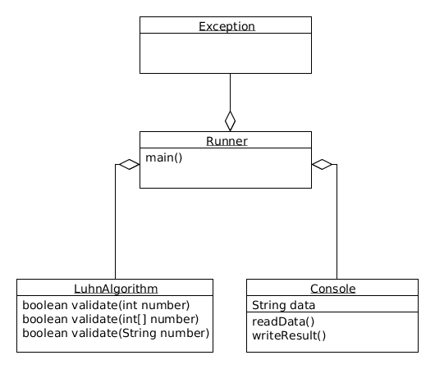

Клас LuhnAlgorithm містить код алгоритму для різних типів вхідних даних – числа, масив, строка.

Клас Console описує методи вводу та виводу даних від/для користувача.

Створений клас Runner містить метод main(), де і виконується запуск нашої програми. Зв’язок класів Runner – LuhnAlgorithm та Runner – Console відповідає типу Агрегація, що в даному випадку означає, що клас Runner “has a” методи класів LuhnAlgorithm та Console.

Ну і, звичайно, клас Runner при запуску програми передбачає обробку певних виключних ситуацій, вказаних у класі Exception.

*Опис Алгориту Луна*

Наприклад, користувач ввів номер карти:

4 5 6 1 2 6 1 2 1 2 3 4 5 4 6 4

Якщо кількість цифр парна(наш випадок), то виконується наступна перевірка, починаючи з першої цифри:

Якщо X*2 > 9, то від результату віднімаємо 9 та записуємо новий результат на місце перевіряємої цифри , якщо умова не виконується, то записуємо результат X*2.

4 5 6 1 2 6 1 2 1 2 3 4 5 4 6 4

8 3 4 2 2 6 1 3

Далі номер має наступний вигляд:

8 5 3 1 4 6 2 2 2 2 6 4 1 4 3 4

Потім необхідно додати всі числа. Результат – 57- повинен бути кратним 10.

Отже даний номер карти не коректний.

Як варіант, користувач міг просто помилково вказати останню контрольну цифру.

Тобто, остання цифра є контрольною, так як являється результатом послідовності попередніх 15 цифр.

Якщо її змінити на 7, то загальна сума буде 60, що буде відповідати критеріям алгоритму.

*Код програми та ексепшини – DEMO*

*Unit тести – DEMO*

Інформаційні ресурси

* Основний підхід, що вико використовувався при написанні даної програми: <https://lurkmore.to/KISS>
* [U.S. Patent 2 950 048](http://www.google.com/patents/US2950048) *Computer for Verifying Numbers*, Hans P. Luhn, August 23, 1960.
* <https://ru.wikipedia.org/wiki/%D0%90%D0%BB%D0%B3%D0%BE%D1%80%D0%B8%D1%82%D0%BC_%D0%9B%D1%83%D0%BD%D0%B0>